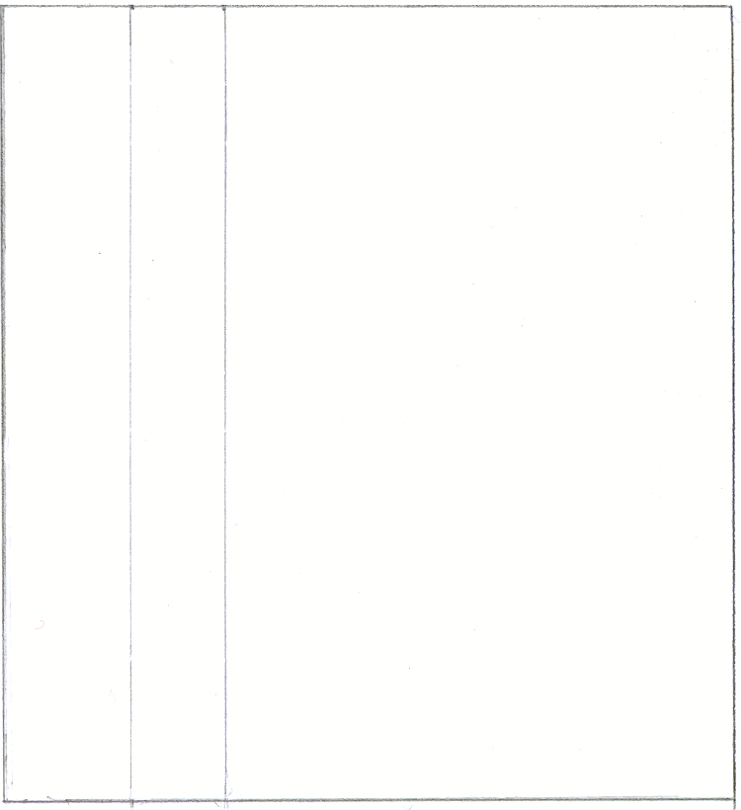
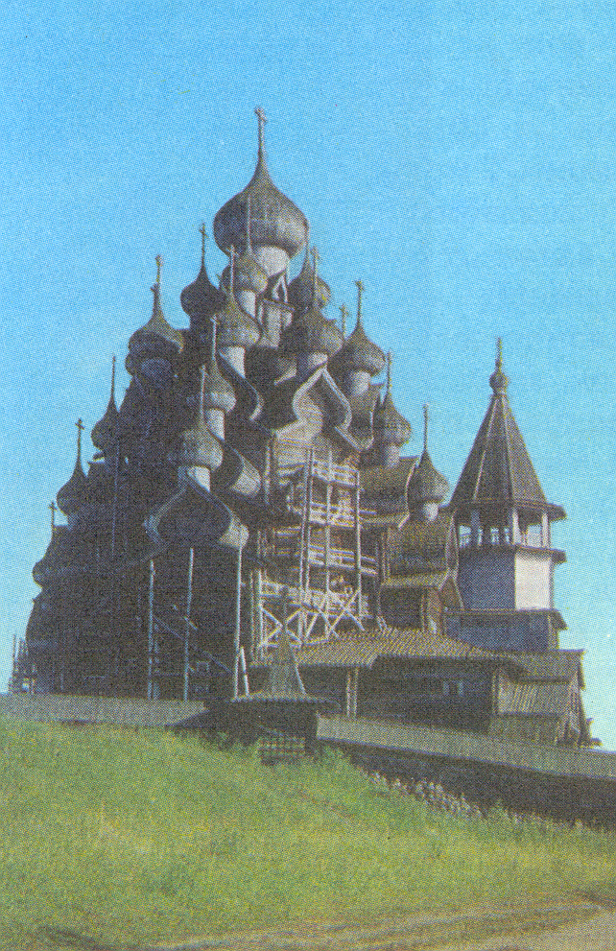
В 10 - 1 К
В 10 - 1 К
В 10 - 2 К
В 10 - 2 К
Часть 1
Часть 2
60
60
60
60
Ф. М. Дунаенко
Ф. М. Дунаенко
Ф. М. Дунаенко
Ф. М. Дунаенко
Часть 2
Часть 1

